Qos测试过程：3->1（三个口打一个口）

首先进入仪表界面，将tos字段利用ip.tos配置DSCP映射，映射表在qos.json文件可以找到。需要注意的是需要将DSCP字段如63需要左移两位为252，就要配置

ip.tos 端口号 252

最后两位补0才能够确定tos字段，因为前六位是dscp字段。然后将2816-2864的ip划分好。然后打开qos.json文件修改，主要是修改这一段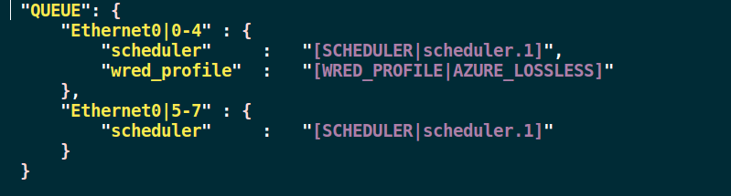

要向哪个口打流，就Ethernet n（n是和哪个口相连的交换机口)

Scheduler段可以在这添加，仿照格式

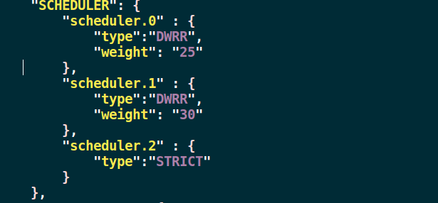

写完之后将其写入数据库。使用下面的语句：

sudo sonic-cfggen -j qos.json --write-to-db

然后进入仪表start开始打流，

再进入admin 223使用rlwrap telnet 10.250.0.223 6666 (6666是端口号)进去使用dbgShowQosTreeInfo 3 0命令查看打流情况

使用严格优先级STRICT 权重优先级DDRR和混合优先级进行测试，配置就在qos.json文件中做配置修改就行，就是以上截屏出来的段。

【参考滕飞 《QoS介绍及SAI接口说明》的文档！！！】